Martes
23
de Febrero

Segundo de Primaria
Artes

Reborujo de sonidos

Aprendizaje esperado: Selecciona y escucha música del interés del grupo, e investiga sus orígenes y diferencias.

Énfasis: Identifica distintos medios para producir música o sonidos, que pueden ser medios electrónicos, digitales, etcétera.

¿Qué vamos a aprender?

Conocerás cómo se hace música utilizando algunos medios e instrumentos electrónicos.

Verás la forma en que un DJ mezcla sonidos y observarás cómo se crean piezas utilizando los sonidos que escuchas todos los días, combinados con sonidos creados por medios digitales.

¿Qué hacemos?

Vas a reborujar sonidos, pero ¿Qué significa reborujar?

Reborujar significa mezclar cosas dejándolas desordenadas y hoy utilizarás esta palabra como sinónimo de mezclar.

Comencemos a reborujar

Realiza las siguientes actividades:

- Empecemos a reborujar.

Primero recuerda que ya te hemos presentado un DJ en sesiones anteriores, ¿Lo recuerdas?

Recuerdas que es la persona que se dedica a mezclar, reproducir o crear música a partir de música que ya existe y le agrega efectos con su mesa de mezclas.

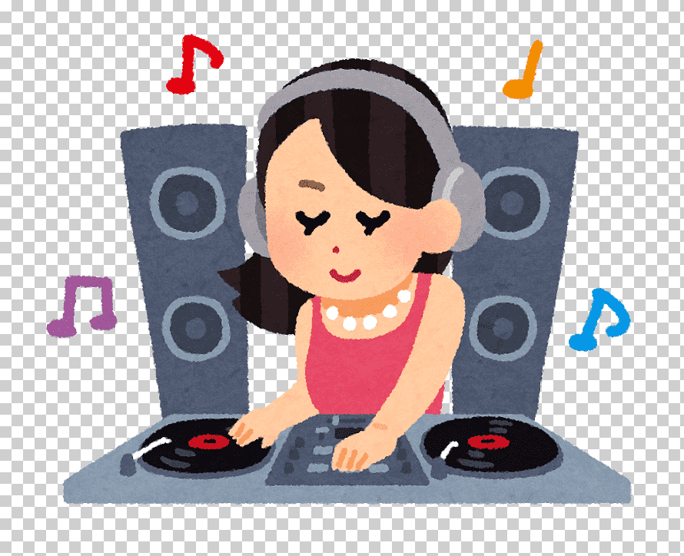
https://c0.klipartz.com/pngpicture/688/888/gratis-png-disc-jockey-%E3%82%84-%E3%82%89-%E3%81%99-%E3%81%A8-%E3%82%84-traktor-musico-pcdj-dj-mujer.png

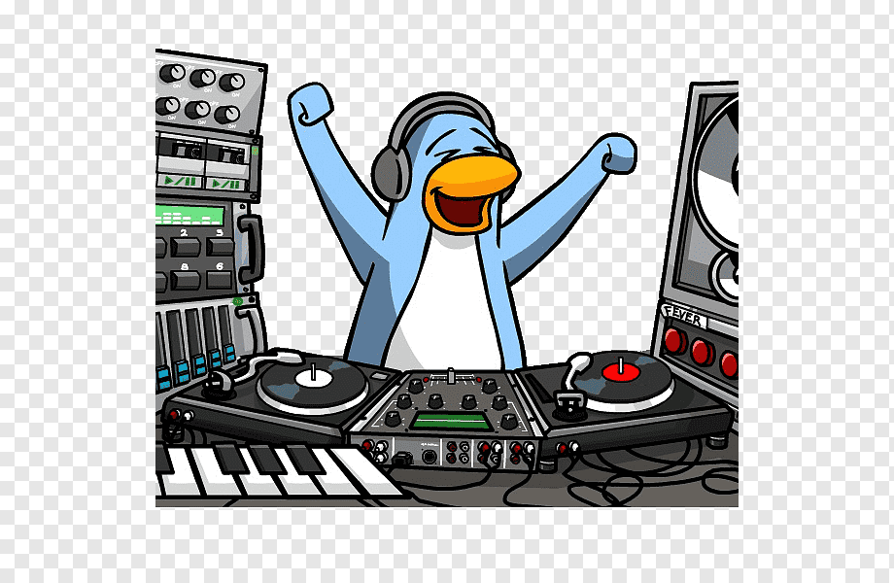
https://w7.pngwing.com/pngs/33/210/png-transparent-disc-jockey-music-audio-mixers-dj-mixer-dj-cartoon-electronics-music-video-cartoon.png

En la sesión de hoy conocerás más acerca de los DJ y te mostraremos la mesa y algunas técnicas.

Si quieres simular a ser un DJ y tienes audífonos a la mano para para escuchar mejor, que mejor.
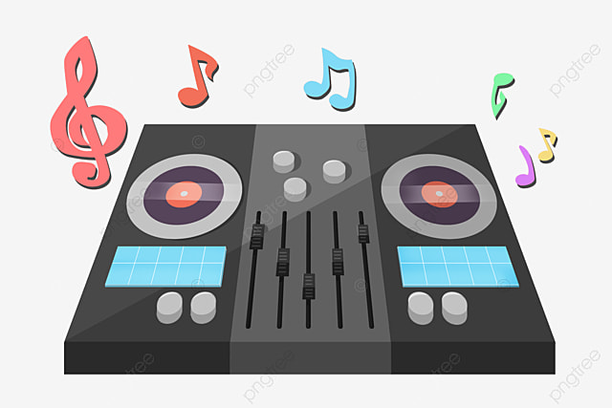
https://png.pngtree.com/element_our/20190529/ourlarge/pngtree-dynamic-dj-musical-instrument-equipment-image_1220991.jpg

Dentro de esta cajita hay una infinidad de sonidos y posibilidades para reborujar.

Y cada efecto tiene su nombre.

Por ejemplo, cuando el sonido se repite exactamente igual, varias veces, se llama loop. A otros, se les llaman scratch, sampler etc.

Si tuviéramos que dibujar o trazar en papel cada sonido, ¿Qué forma tendría? ¿Cómo te lo imaginas? Por ejemplo, ¿Cómo dibujarías un loop?

Puede ser una línea que parece un ocho acostado, como este dibujo.

Loop

https://c0.klipartz.com/pngpicture/339/557/gratis-png-simbolo-del-infinito-simbolo.png

Esa es la forma con la que representamos un loop.

Y ahora el scratch.

Cuando lo escuchamos nos imaginamos como cuando tallamos un sartén para dejarlo bien limpio.

Es como el movimiento que hacemos cuando coloreamos fuerte.

Scracht

https://p1.hiclipart.com/preview/468/418/352/cheek-blush-pink-pink-scratch-png-clipart.jpg

Y ahora, ¿Cómo imaginas la forma de esta otra técnica “sampler”?
Puedes crear todas las formas que imagines cuando escuchas sonidos. Inténtenlo y verás que es muy divertido.

Ahora veremos cómo se crea una nueva pieza musical mezclando sonidos con música de nuestro país.

Actividad 1

Puedes pedir a quien te acompañe a buscar en internet, una mezcla de diferentes piezas de música regional y buscar cuales está utilizando, de dónde provienen y sus características, al terminar, pueden platicar de lo que oíste y aprendiste.

¿Cómo te sentiste, qué te imaginaste al escuchar la música? Puedes escribir tus comentarios en tu cuaderno, recuerda que es importante que hagas apuntes de lo que aprendes cada día.

- Mapa sonoro.

¿Sabes que puedes crear música utilizando sonidos de la vida cotidiana y mezclándolos con un instrumento musical?

¡Qué te parece si hacemos una pieza ahora mismo!

¿Qué sonidos te gustaría que estuvieran presentes en esta pieza musical?

Actividad 2

Elabora un mapa sonoro con los sonidos que se te han mencionado y que te gustaría que estuvieran en una pieza musical, puedes hacer en una cartulina, un dibujo que represente tu casa, partirás de ahí para indicar en dónde están localizados los sonidos.

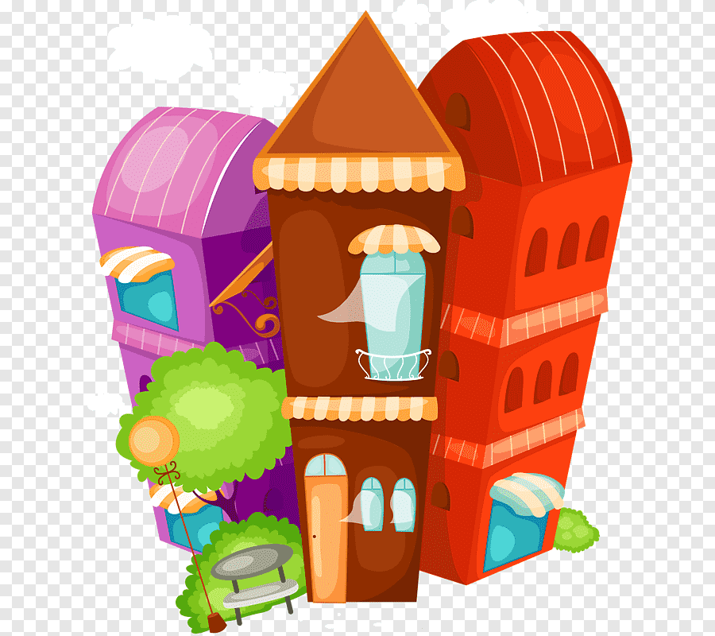
https://e7.pngegg.com/pngimages/437/455/png-clipart-cartoon-building-building-building-cartoon.png

Ya que tienes tú mapa, ahora sería necesario agregarle los sonidos, ¿Cómo imaginas que podríamos hacer eso?

Pues podrías grabarlos con un celular, claro con ayuda de algún integrante de tú familia.

Con el celular se pueden grabado sonidos. ¿Sabías que hay un lugar en donde guardan sonidos de nuestro país?

Te preguntarás, ¿Cómo lo lograron?

Existe un mapa sonoro de nuestro país que captura y retrata las sonoridades de México a partir de grabaciones de campo aportadas por la Fonoteca Nacional y por cualquier ciudadano que quiera participar en su conformación. Significa la posibilidad de trazar la geografía sonora de México en una interfaz digital de amplio y fácil acceso.

El mapa permite escuchar grabaciones que registran los sonidos de un pueblo, de una ciudad o de un entorno natural y nos muestra el lugar exacto donde esos sonidos sucedieron mediante su geolocalización. Este mapa lo pueden encontrar en una página que se llama Mapa Sonoro de México.

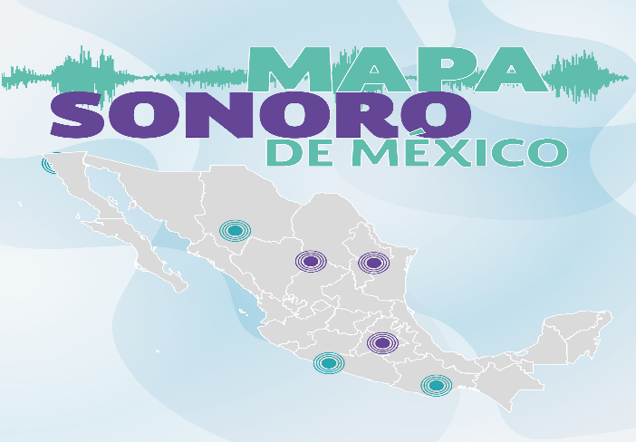
https://www.fonotecanacional.gob.mx/images/demo/mapasonoro/MapaSonoro.jpg

Te dejamos el link de la página, por si quieres conocer más del tema: https://mapasonoro.cultura.gob.mx/

Este es un proyecto muy interesante porque nos permite guardar esos sonidos que son parte de nuestra vida y nos hacen recordar cosas importantes para nosotras y nosotros y también podemos conocer sonidos nuevos.

¿A ti qué sonidos te gustaría guardar y compartir en el Mapa Sonoro de México?

- Sonidos del entorno para crear música.

Ahora vas a observar y conocer un poco de cómo podrías crear música con sonidos de tú vida. Observa el video de nuestro amigo músico Gustavo Medellín quien te platicará su proceso para crear música utilizando sonidos grabados del entorno.

- Cápsula con Gustavo Medellín.
https://www.youtube.com/watch?v=CvCaS1VYdXA

Estas formas de crear música utilizando sonidos grabados del entorno es muy interesante, y en seguida se te mostrará otra forma que te va a compartir una artista que crea piezas sonoras por medios digitales.

- Cápsula Marianne Teixido.
https://www.youtube.com/watch?v=sxRY371BC8k

Poder crear sonidos y música por diferentes medios, esto hace pensar que las formas de hacer música son ilimitadas y también nos lleva a considerar que cualquier sonido puede ser música.

En la sesión de hoy observaste y escuchaste diferentes formas en las que puedes crear sonidos y música utilizando medios electrónicos y digitales. Puedes seguir mezclando música.

¿Disfrutaste de todas las propuestas musicales de hoy? ¿Qué te pareció?

El Reto de Hoy:

Te invitamos a que hagas tu mapa sonoro y le pidas a alguien de tú familia que te ayuden a compartirlo.

Si te es posible consulta otros libros y comenta el tema de hoy con tu familia.

¡Buen trabajo!

Gracias por tu esfuerzo.

